**证明：**已知我们考虑Fixed Time Convergence扩展后的条件是



其中，，，，且。容易知道，(0.1)本质上可以写成



如果我们将和分别移项到不等式的左右两边。很明显，不等式的左边一项会是



右边则是。**但是需要注意，现在我们还无法确定不等式左右两边的符号(正负)**。如果对积分两边同时对进行积分，不等式左边的一项将会是



按照对Fixed Time Convergence的理解，容易知道(注意是指到达平衡点的时间)。因此(0.3)事实上还可以进一步写成



为了简化公式(0.4)。令，因此，因此我们有



据此，(0.4)可以进一步写成



回到公式(0.2)，事实上我们可以看到，这一项的正负将直接影响不等式移向之后的不等号方向。显然，我们需要对的正负进行讨论。如果代换成变量，我们需要讨论的就应该是的正负情况。如果仔细分析地话，容易发现，只有下面的不等式条件满足，状态才能满足有限时间收敛的要求(注意)，即



**注意：**因为只有，在(0.1)进行移项之后，才能保证获得的形式。

进一步利用不等式地特性，我们可以确定地是，若，一定成立。对于，我们无法确定的符号，这需要提供更多条件才能够确定。针对以上分析，事实上我们应该对下面三组条件

1. 
2. 
3. (这一情况要单独分开，不与情况i)一并讨论的主要原因是，作为分母是不允许为的)

进行讨论。下面，考虑

1. 

我们可以首先将(0.6) 写成下面的等式形式



显然(0.8)的积分是的形式。我们知道，的导数为



令，因此积分结果很容易被写出为：



将带入(0.9)，对于中的内容，我们有



将下界带入，因此我们有



容易知道



显然，从(0.10)可以看出，由于并不能给出显性的表达式，的大小未知。因此，我们还需要对(0.11)进行放缩。利用，容易知道



1. 

对于这个条件，我们需要明确这样几点。虽然前面已经证明过，当时，一定会出现的形式，并且(0.12)给出了固定时间收敛的上界。但是，这并不意味着不能保证形式的出现。事实上，我们仍然需要讨论的正负，只不过这里我们讨论的是在的条件下，如何保证为负。同样地，我们延续(0.3)-(0.6)的操作，此时仍然可以获得公式(0.8)的结果，即



但是与前面的情况不同，上式中的常数项，因此我们重新定义有。另外，我们延用假设，因此(0.8)可以进一步写成



同样地，容易看出，积分的形式是的形式。由于



因此，可以知道



将代入(0.15)的部分，因此我们有



注意上面的绝对值部分能够被去掉，主要是两部分均大于零的缘故。

同样，代入，则。那么易知



与文献[1]进行对比，事实上，作者进一步令，。因此上式可以进一步写成



此时，我们面临同样的问题，即是无法知晓的。由于是无界的，因此我们需要首先确定的范围，才能够像第一种情形那样直接给定(0.16)的界。如果我们下面考虑去掉(0.16)中的绝对值符号，需要讨论和之间的关系。回到式(0.13)，



可以被写成



我们可以发现，事实上被我们作了如下分解。下面我们通过判断比较与和的大小确定的正负。首先，我们假设

①

那么显然。回顾上面的讨论，我们感兴趣的事实上是的情况。因此我们主要讨论下面两种情况：



② 



③ 



因为随着时间的变化，是不可能增加的(减少或不变)，因此对第②种情况，我们有。由于，显然。具体地讨论如下：

② ，并且，因此(0.16)



可以进一步得到



在这种情况下。当保持(这是因为②的条件使得这一点得到满足)，将持续减小，根据，我们可以知道趋近于0，并且在时候，。这表明，给定

②这一条件，足以使得减小到0。此时，我们给定的下界，因此收敛时间的界可以通过(0.17)给定。

下面我们考虑情况③，具体如下。

③ ，并且。需要特别注意的是，在这种情况下是不会收敛到0的，即经历时间之后，我们仅仅有，但是。下面加入简短的解释。通过这一条件我们可以判定，在初始情况下，我们能够保证



此时我们能够一直保证，那么将开始不断下降，对应地也将开始不断变小。



假设，因此容易知道



利用条件，可以知道



因此



由于因此。恰好，我们知道，的上界可以通过给定，因此收敛时间可以写成：



Iii) 

获得的结果可以看作是的一种特殊情况，易知



同样地，我们还需要讨论的取值范围。此时的根事实上是。此时，我们可以给定条件



则



至于这里为什么不讨论



这主要是因为，这种情况下，我们我们无法获得的结果，而对于除这种情况之外的讨论，这里都是无意义的，因为我们只关心。

综上所述，我们可以获得下面的结论：

假设，有

若i) 

则

1. 

② ，并且，(这样能保证)，因此



③ ，并且。需要特别注意的是，在这种情况下是不会收敛到0的，即经历时间之后，我们仅仅有，但是。假设，因此容易知道



Iii) 



下面回到我们最初考虑的问题，即Fixed Time Convergence扩展后的条件



1. 存在特殊情况，即，此时上面的条件，即可以明确知道



容易知道，上述条件对应的收敛域为，而收敛时间为。

1. 此时继续讨论条件

由于恒成立。因此，上述条件对应的收敛域为，而收敛时间为



1. 考虑条件

同样地，我们讨论下面三种情况：

①

那么 

该情形并不符合有限时间收敛/Set Forward Invariant的要求。

② 

因此我们知道，仅当时，才能够被满足，因此收敛域为



收敛时间为



③ ，并且

因此我们知道，仅当时，才能够被满足。但是值得注意的一点是随着时间将一直下降，但并不会减小至0，而是到达(事实上到达区域，此时并不满足Set Forward Invariant的条件)，这时候并不能继续得到保证，因此这种情况并不能保证Set Forward Invariant。

关于上面叙述的三种情况，一个很直观的图形解释如下：

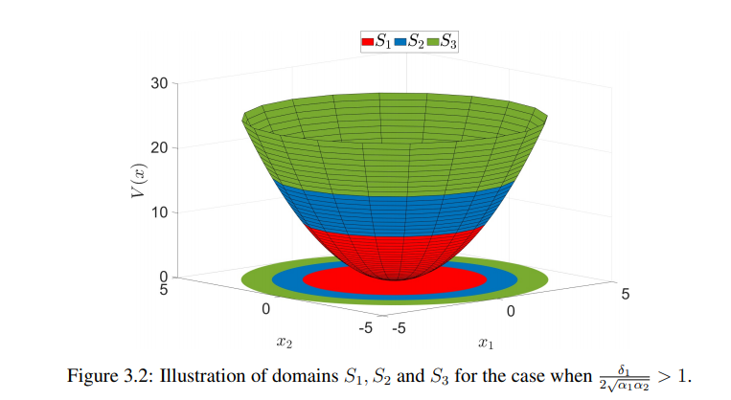

iii) 

可知永远是满足的。因此，容易知道对应的收敛域为



而收敛时间为



综上所述：

即Fixed Time Convergence扩展后的条件



收敛域为



收敛时间为



下面我们考虑另外一组条件：



同样地，对和进行移项。但是此时我们讨论的情况是在时间内状态收敛到某个集合而非平衡点(or原点)。因此我们定义



此时仍然牵涉到对正负号的讨论。类似地，我们分下面三种情况讨论

1. 
2. 
3. (这一情况要单独分开，不与情况i)一并讨论的主要原因是，作为分母是不允许为的)

进行讨论。下面，考虑

1. 

我们可以首先将(1.30) 写成下面的等式形式



因此积分结果很容易被写出为：



将带入(1.9)，因此令



将下界带入，因此我们有



容易知道



显然，从(1.33)可以看出，由于并不能给出显性的表达式，的大小未知。因此，我们还需要对(1.34)进行放缩。利用，容易知道



1. 



利用条件，可以知道



由于因此。因此



iii) 

获得的结果可以看作是(1.38)的一种特殊情况，易知



同样地，我们还需要讨论的取值范围。此时的根事实上是。此时，我们可以给定条件



则

